LABORATOIRE DE COMPTABILITE.

L A B O n° 10
EXCEL

Les Graphiques.

Introduction
Il est incontestable que les graphiques construits à partir de tableaux de données illustrent avantageusement une analyse. Excel peut construire ces graphiques.
En fait, les graphiques composés dans Excel sont réalisés par une application autonome séparée, intégrée dans Office par microsoft.
En activant la feuil1 du Labo 10, on constate l’apparition de cadres différents, les points renforcés montrent qu’il s’agit d’un « objet » créé par une application différente (Graph maintenant complètement intégré dans EXCEL).
On travaille donc en transparence avec deux applications :
Application Excel | Données →  ← Objet inséré | Application Graph

Excel est en communication avec Graph.
D’autres liens du même genre sont possibles : Excel peut communiquer avec Access, Word peut communiquer avec Excel (insérer un tableau…), Word peut communiquer avec Access (réaliser un publipostage). Ces liaisons sont conçues dès le départ par le concepteur des applications : Microsoft.
Ces liaisons sont aussi possibles même si les applications sont issues de concepteurs différents et produisent des fichiers de structures différentes: Access peut communiquer avec DBASE et Word avec WordPerfect par exemple.
Ceci est concevable grâce au moteur ODBC (Open Data Base Connectivity)
Client | Interface composé de  « traducteurs »  « dictionnaires » | Serveur

Si le traducteur n’existe pas, la communication est impossible, sauf programmation de haut niveau.
Une fois le canal de communication ouvert (DDE=Dynamic Data Exchange), il le reste et l’échange est dynamique : un changement de donnée provoque une modification de graphique.
Il est important de remarquer que le Presse Papier ne fonctionne pas du tout de la même manière : quand on procède à un copier-coller, l’élément à copier se place dans le presse papier et sera détruit lors d’une nouvelle copie, une fois le collage effectué il n’y a plus de communication possible.

Eléments de base d’un graphique
Titre Fond Légende
Axe des Y

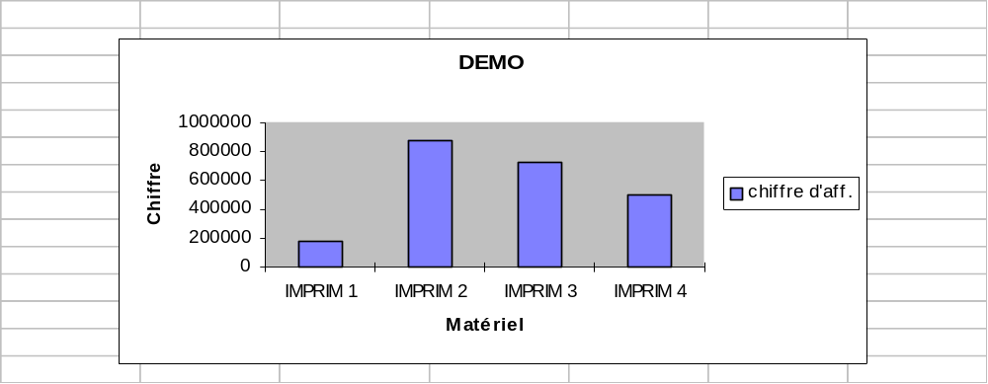

Axe des X

Catégorie des Y Catégorie des X

Remarques :
- L’axe des X (des abscisses) est généralement réservé à la variable indépendante.
- L’axe des Y (des ordonnées) est généralement réservé à la variable dépendante y = f(x)
- Tous les éléments montrés ci-dessus n’apparaissent pas obligatoirement dans tous les graphiques.

Chacun de ces éléments est accessible par un double ‘clic’ et dispose d’un grand nombre d’options de présentation.

Manipulations des graphiques.
- Ouvrir Labo 10

Test 1 : Feuil1

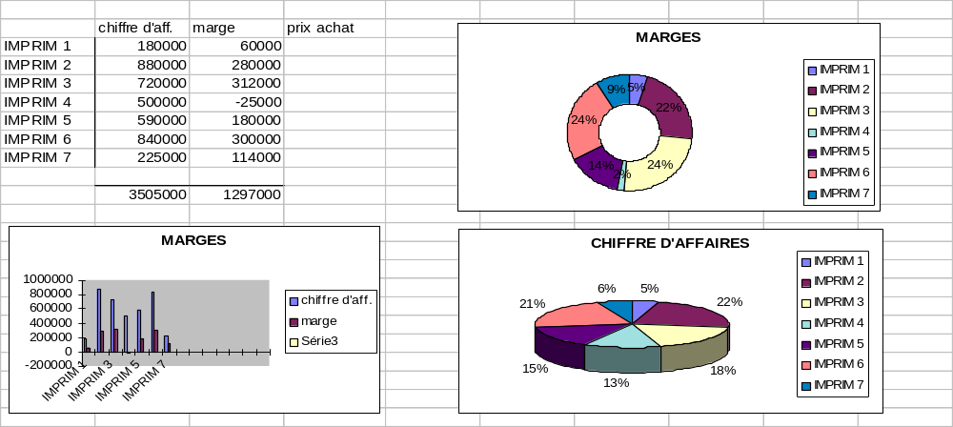

Pour activer un graphique existant : ‘cliquer’ à l’intérieur du graphique donne la
possibilité de :
- déplacer le graphique : tirer le graphique à un autre endroit de la feuille.
- modifier ses dimensions : tirer l’un des points renforcés du cadre.

Pour désactiver l’assistant graphique : ‘cliquer’ en dehors du cadre du graphique

¤ Observer les graphiques réalisés :
- marges par rapport au chiffre d’affaires : en bâtonnets
- chiffre d’affaires : en camembert 3D

Pour créer un nouveau graphique sur cette même feuille :

- sélectionner une plage de données.
- sélectionner l’assistant graphique - le placer à l’endroit désiré de la feuille pour le graphique - l’activer par un ‘clic’ et respecter les différentes étapes qu’il propose.

¤ Test 2 :
- Réaliser un graphique en anneaux représentant les Marges
- Changer une marge dans les données
# Constat ? Le graphique se met a jour

¤ Test 3 :
- en D4-D10 créer une série : prix d’achat
- Glisser cette plage D4-D10 dans le 1° graphique.
# Constat ? .........................................................................................................

# Vérifier la plage sélectionnée ..........................................................................

La méthode utilisée par Excel revient à utiliser un « copier - coller »:

Il analyse les données nouvelles, les compare aux informations reprises dans la formule et assure la mise à jour de la formule.
Il recompose le graphique sur cette base. Il s’agit d’un collage spécial : Insertion en place des nouvelles données.
La preuve en est que si l’analyse ne donne pas de solution évidente, Excel ouvre la boîte de dialogue ‘Collage spécial’

Test 4 : Feuil2

Des graphiques de type « Combinaison » peuvent être réalisés. Comme leur nom l’indique, ils associent deux types de graphiques.
Exemple : VENTES;PREVISIONS
- Ventes : en bâton
- Prévisions : en courbe
- Catégorie en X : les trimestres.
Plages sélectionnées : A8 :E8 garder la souris enfoncée, enfoncer touche Ctrl et Sélectionner A16 :E16

Sélectionner [Graphique – Types personnalisés - Courbes - Histogramme]

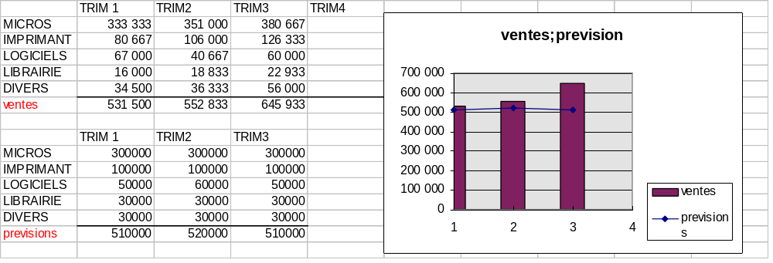

Remarque : Si la cellule a bien été sélectionnée et contient bien la formule =somme(E3 :E7),la mise à jour des ventes de TRIM4 provoquera la mise à jour du graphique.

Test 5 :
Graphiques sur des feuilles séparées
¤ Observer dans la feuille Graph_cat les ventes trimestrielles par catégorie
¤ Réaliser dans une feuille séparée (Graph_trim) le graphique précédent :
- activer Feuil2
- [Insertion – Graphique – comme nouvelle feuille] une feuille est insérée automatiquement devant la feuille 2
- suivre l’assistant

¤ Test 6 :
Réaliser dans une feuille séparée l’analyse des ventes par catégorie pour obtenir les graphiques ci-après.
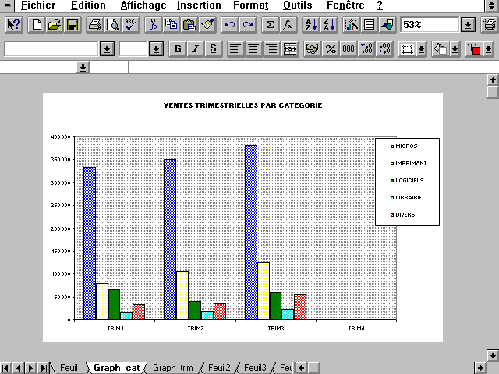

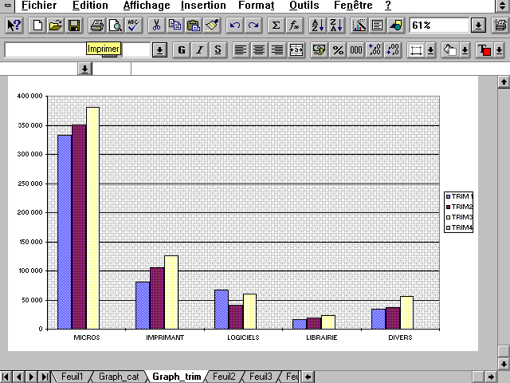

Remarques

Remarque 1 : Interprétation des données.
A la création d’un graphique le logiciel interprète la forme et le contenu de la plage sélectionnée et émet des hypothèses sur ce qui doit y figurer :
- en abscisse, en ordonnée
- en légende
- en nom de série

Dressons le tableau :

 | Valeur 1 | Valeur 2 | Valeur 3 | Valeur 4 | =Catégories
A | 87 | 78 | 90 | 88
B | 62 | 58 | 65 | 67
= séries

1° hypothèse : plus de colonnes que de lignes
Exemple : ventes trimestrielles donc 4 colonnes, de 2 produits donc 2 lignes.
Excel prend par défaut le côté le plus étendu comme abscisse, et le côté le moins étendu comme étiquettes.
2° hypothèse : plus de lignes que de colonnes

 | A | B | =séries
valeur 1
valeur 2
valeur 3
Valeur 4
=catégories | en abscisse

3° hypothèse : nombre de lignes = nombres de colonnes
Dans ce cas, les colonnes = les catégories donc sur l’axe des abscisses.

ce qui conduit à :
SOIT : plus de colonnes que de lignes
- 1° ligne = les étiquettes sur OX
- 1° colonne = les étiquettes des séries (en légende)

SOIT : plus de lignes que de colonnes
- 1° colonne = les étiquettes des catégories sur OX
- 1° ligne = les étiquettes des séries (en légende)

¤ test 7 :
Vérifier en créant les graphiques dans la feuille 5.

Remarque 2 : Les séries

A chaque création de graphique, Excel crée une formule de syntaxe :
=SERIE(nom de la série; Axe des X; Axe des Y; ordre d’affichage)

Ces éléments sont transmis à Graph.
Exemple :
 | A | B | C | D | E
1 |  | Trim 1 | Trim 2 | Trim 3 | Trim 4 | Valeur OX
2 | Ventes N | 26,1 | 24,9 | 25,1 | 25,1 | Valeur OY
3 | Ventes N+1 | 26,5 | 23,8 | 24,8 | 22,5 | Valeur OY
 | Nom série

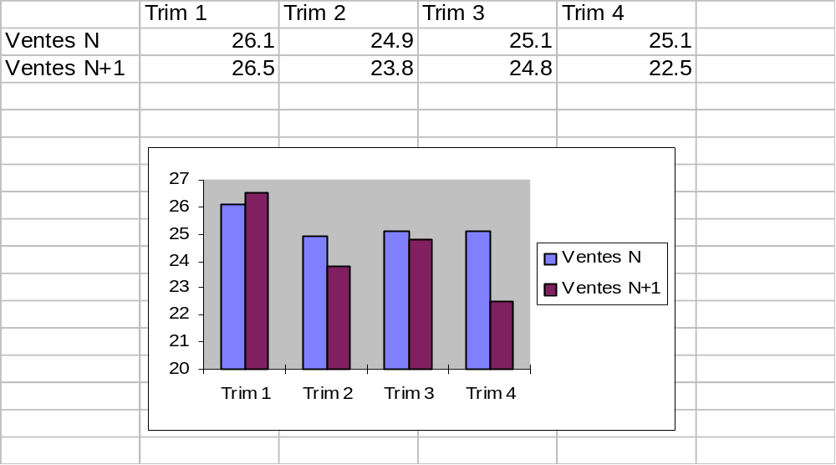

Séries de données Valeurs axe des Y

Valeurs axe des X
- Nom de la série: apparaît dans la légende
- Axe des X: étiquettes de l’abscisse
- Axe des Y: coordonnées de la plage de valeurs (Excel définit l’échelle - elle peut être modifiée)
- Ordre d’affichage : ce paramètre est un entier représentant l’ordre dans lequel les séries s’affichent.
Cette formule est construite sur base des choix faits avec l’assistant graphique.
Excel la modifie si la série de données est modifiée.
- Si on modifie une valeur dans la plage ‘Axe des Y’, Excel ajuste le graphique automatiquement.
- Si on modifie la plage des données, cela revient à modifier la formule.
exemple : ajouter une colonne TOTAL en F
F
TOTAL
1101,2
97,6

Puisque les données sont hors de la plage ‘Axe des y’, il faut modifier la formule avant d’obtenir l’ajustement :
- sélectionner le graphique + [Insertion - Nouvelles données]
- sélectionner les nouvelles données + les faire glisser dans le cadre du graphique.
- refaire les étapes de l’assistant.

Remarque 3 : Types de graphiques
Afin de couvrir tous les besoins, Excel offre 15 types de graphiques.
Chaque type de base constitue en fait un groupe de plusieurs types dérivés, Excel offre ainsi plus ou moins 100 graphiques (2D - 3D).
Il permet de :
- les combiner.
- d’y associer des courbes de tendance.

Test 8 :
‘Clic’ sur graphique de Feuil1 et ensuite Format / type de graphique
Il suffit de sélectionner le type approprié.
Exemples :
- Courbe : évolution d’une série de données dans le temps (ex : les dépenses au fil des mois)
- Nuage de points
- Sectoriel (Camembert) : la part de chaque élément d’un tout (ex : vente de chaque représentant par rapport au total)
- Aire : montrer la contribution de chaque série à l’ensemble de l’analyse. (ex : versement annuel de 19000 en apurement d’un emprunt)

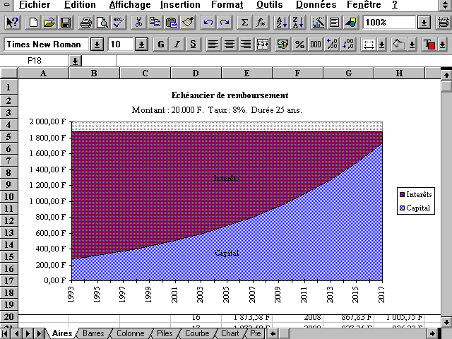

Remarque 4 : Graphique et analyse de données

Excel possède une vaste librairie de macros dans le domaine de la statistique.
Parmi elles, le calcul de tendances.
Celui-ci offre 6 types de régressions dont :
- Linéaire dans ce cas, Excel calcul en fait la courbe des moindres carrés, soit celle qui traverse le nuage de points telle que les écarts s’annulent.
- Logarithmique
- Exponentielle
- Puissance
Il offre également
- Le calcul du coefficient de corrélation (coeff. de détermination), il permet d’apprécier la fiabilité de la courbe de tendance.
- L’affichage de l’équation du graphique.

¤ Test 9
Reprendre l’exemple Feuil2
Rappel :
Au départ, les prévisions ont été déterminées par l’utilisateur dans la feuille de données
Elles ont donné lieu à un graphe Ventes ; Prévisions
la plage sélectionnée contient :
- les titres des colonnes (trim 1 à trim 4)
- la ligne Ventes et la ligne Prévisions (soit 2 plages non adjacentes).
- le type de graphe = combinaison de graphiques.
On observe 2 graphes bien qu’il ne s’agisse en fait que d’un seul :
- Ventes
- Sa tendance.
Ajouter les prévisions du 4° trimestre pour avoir :
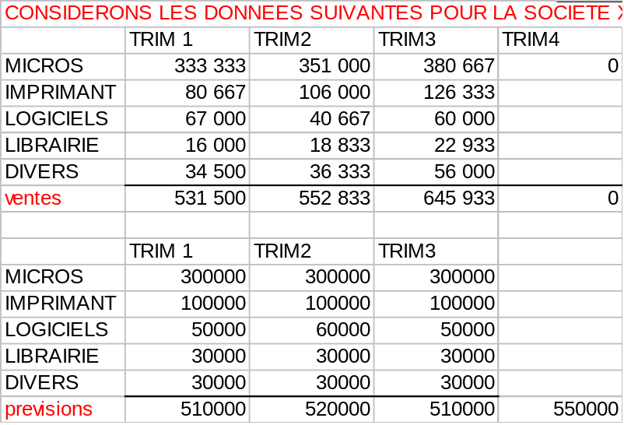

Le graphique sera :

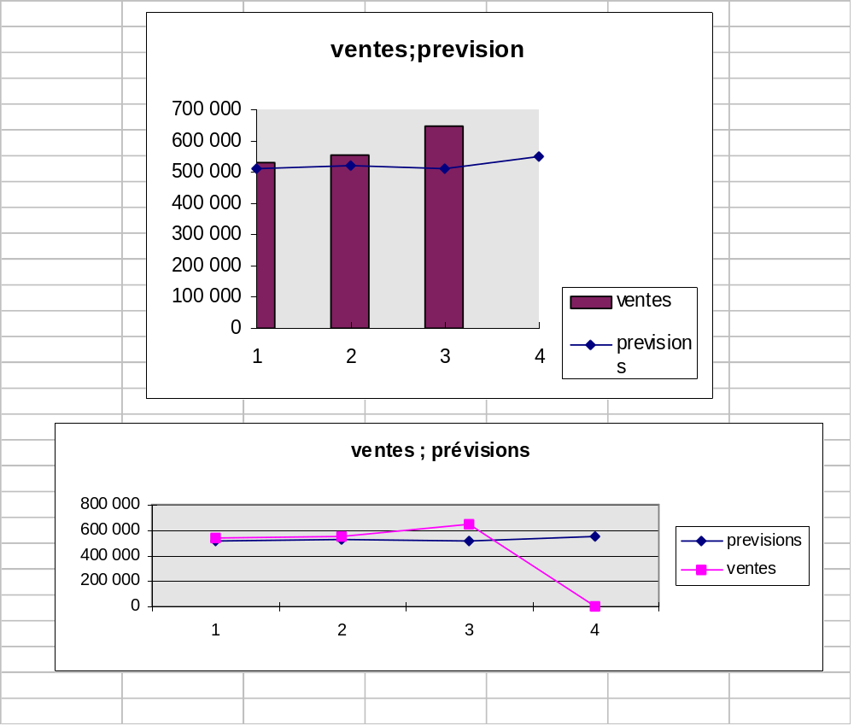

Réaliser une tendance des ventes ( sur feuille 2):
La source des tendances : les bâtonnets (clic sur l’un d’eux , ex : les bleus = micros)

¤ [Clic droit : ajouter une courbe de tendance - linéaire
options :
- projection perspective 2 unités (trim 4 et trim 5)
- afficher l’équation
- afficher le coefficient ]

Le recours aux fonctions statistiques a permis d'obtenir :

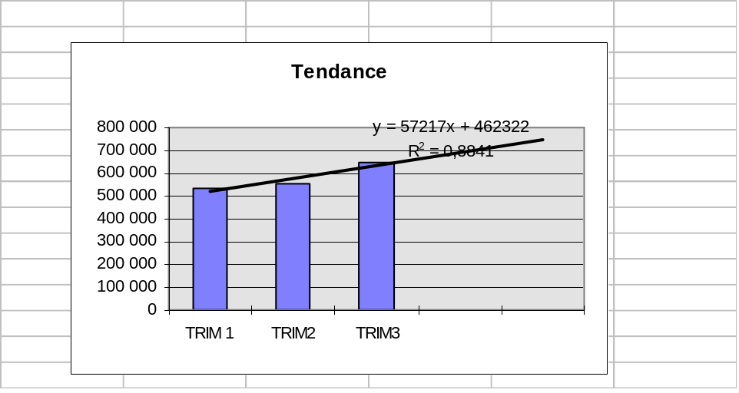

Régression linéaire : 57217 est la pente et 462322 l’intersection avec l’axe des Y.
Des essais de 2 ou 3 régressions et des données suffisantes permettent de dégager des tendances les plus fiables possibles.

Dans le cas précédent, on donne une vision claire de ce que pourrait devenir les ventes des X prochains trimestres, si la régression linéaire est la bonne.

Tester la régression exponentielle et régression puissance.
Régression exponentielle :
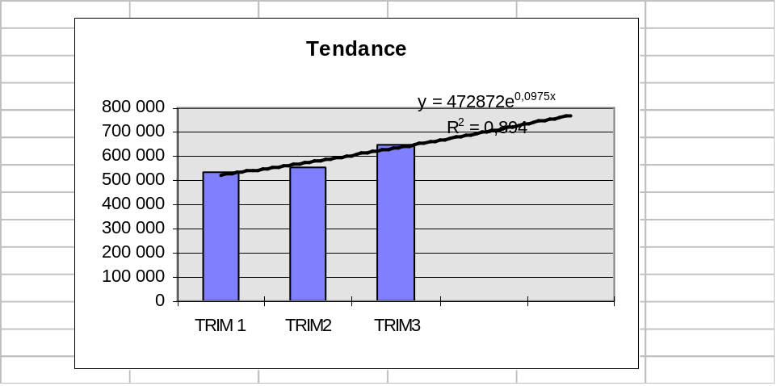
Régression puissance :
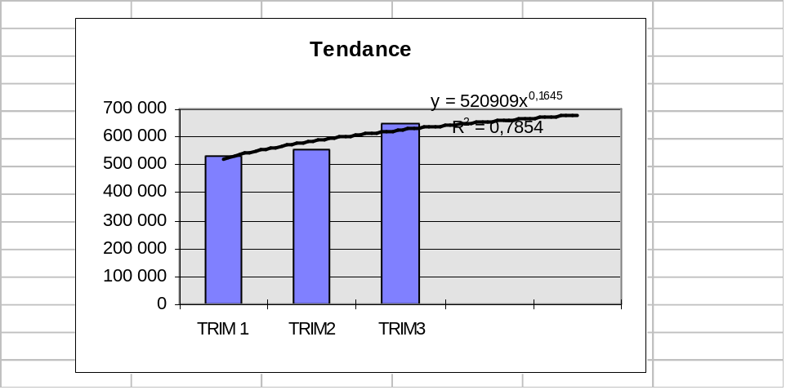

Remarque 5 : Les graphiques 3D

Pour analyser les données en interne, les graphiques 2D offrent suffisamment de possibilités.
Pour une diffusion externe, les graphiques 3D offrent incontestablement un effet de présentation supérieur.

Ils se créent sur le même schéma que les graphiques 2D.
Exemple : un graphique sectoriel : pour en sortir une portion il suffit de la cliquer puis de la faire glisser.
Ils offrent une option intéressante : changer de vue.
- sélectionner le graphique(éventuellement le mettre en 3D [format-type – 3D]
- format vue 3D :
- altitude : hauteur de laquelle le graphique est observé :de -90à + 90
- rotation : autour de son axe vertical de 0 à 360
0 = face au graphique
90 = de côté
180 = de l’arrière
- perspective : impression de profondeur de 0 à 100
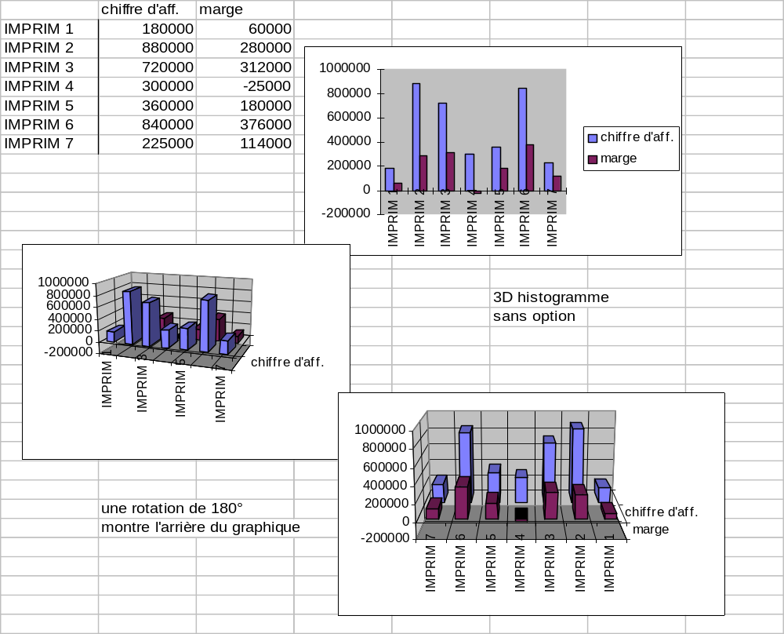

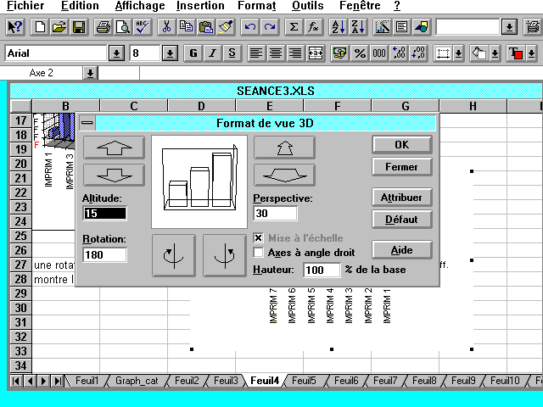

L A B O n° 10 1
Les Graphiques. 1
10.1 Introduction 1
10.2 Eléments de base d’un graphique 2
10.3 Manipulations des graphiques. 3
10.3.1 Test 1 : Feuil1 3
10.3.2 ¤ Test 2 : 4
10.3.3 ¤ Test 3 : 4
10.3.4 Test 4 : Feuil2 4
10.3.5 Test 5 : 5
10.3.6 ¤ Test 6 : 5
10.4 Remarques 7
10.4.1 Remarque 1 : Interprétation des données. 7
10.4.2 Remarque 2 : Les séries 9
10.4.3 Remarque 3 : Types de graphiques 10
10.4.4 Remarque 4 : Graphique et analyse de données 12
10.4.5 Remarque 5 : Les graphiques 3D 15

